中国电信四川公司网上营业厅

07年积分查询功能需求说明书

文档类型：□管理文档 □计划文档 ☑需求文档 □设计文档
□测试文档 □用户文档 □工程文档 □维护文档
密 级：□公开资料 □保密资料 ☑机密资料
- 文档属性说明
文档名称 | 川·网厅_07年积分查询功能需求说明书
需求编号 | F2009048
版 本 号 | V1.0 |  | 创建日期 | 2009年12月7日
创 建 者 | 林云涛
- 版本修订历史
版本号 | 变更修改时间 | 变更/修改内容 |  |  | 拟稿/修改人 | 审批人
V1.0 | 2009-12-07 | 创建本文档 |  |  | 林云涛

目 录

1. 业务背景 4
1.1. 背景 4
1.2. 参考资料 4
2. 业务需求 4
【实施计划】 4
【业务要素】 4
【业务流程】 4
【功能要求】 4
【涉及接口】 5
3. 其他专门要求 5

业务背景

背景

参考资料

业务需求
1、客户通过产品号登录后查询07年积分
2、查询判断表为视图中的：1：当前注册且非屏蔽的客户；来做判断

【实施计划】
上线时间：12月11日

【业务要素】
输入：产品号码
输出：07年积分

【业务流程】
- 客户用产品号登录网厅
- 进入07年积分查询入口
- 选择要查询的产品号码

【功能要求】
- 功能放置入口：
服务专区－综合查询－积分查询下，名字为：07年积分查询，展现入下：
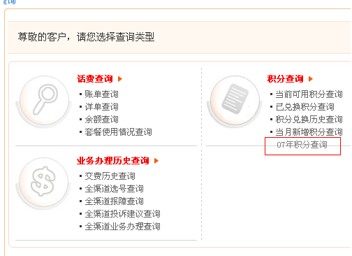
- 未登录用户点了后直接进入登录页面，登录后用户点了后进入查询页面，页面用现有积分查询页面，展现如下图：
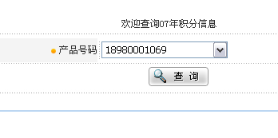
将号码与视图表1：当前注册且非屏蔽的客户；进行匹配，如果没有记录，提示用户：尊敬的客户，您在07年无可用积分。页面给出返回按钮，点后回到综合查询页面。如有用户记录，展现文字内容为：07年可用积分：XXXX分，并给出积分兑换按钮，此按钮给单点登录地址，点后直接进入积分商城，下面给出温馨提示：尊敬的客户：截至2009年12月31日24时，系统将对2007年内产生的积分清零，请及时登录积分商城兑换。

【涉及接口】

其他专门要求

需求方签字： 接收方签字：
日期： 日期：

